**年度　中小企業技術者研修【　　　　　技術研修】受講申込書**　令和　年 月 日

|  |  |  |  |
| --- | --- | --- | --- |
| 社　名 | （ふりがな） | 代表取締役  ないしは  それに準ずる者 |  |
| 本 社  所在地 | 〒 | | |
| TEL（ 　　 ） 　　 － 　　　FAX（ 　　） 　－ | | |
| 資本金 | 万円 | 従業員数 | 名 |
| 業 種  (下記一覧より記載) |  | 主要製品 |  |

|  |
| --- |
| **受　講　者** |
| 氏名 | （ふりがな） | 所属・役職 |  |
| 勤務地 | 〒 | | |
| 連絡先 | TEL（ 　　 ） 　　 －　　　　　　　　　FAX（ 　　 ） 　　 － | | |
| E-mail： | | |
| 担当業務 |  | | |
| 本研修で学びたい事 | 受講の目的や今回特に学びたい事等ご記入ください。 | | |

|  |
| --- |
| **連絡責任者** |
| 氏　　名 | （ふりがな） | 所属・役職 |  |
| 請求書  送　付　先 | 〒 | | |
| 連絡先 | TEL（ 　　 ） 　　 －　　　　　　　　　FAX（ 　　 ） 　　 － | | |
| E-mail： | | |
| この研修を何でお知りになりましたか？ |  | | |

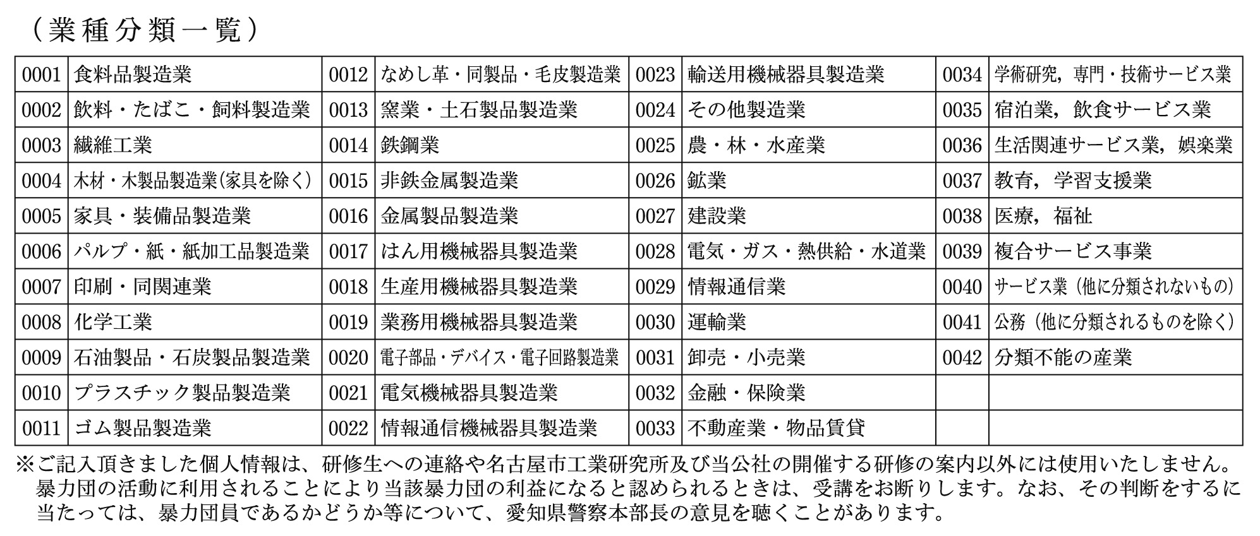

※申込書受領後、e-mail、もしくはお電話にて確認の連絡をいたします。連絡がない場合は、お手数ですが

（公財）名古屋産業振興公社**052-654-1653**までご連絡ください。

※ご記入いただきました個人情報は、受講者または連絡責任者への連絡や、名古屋市工業研究所及び当公社が開催する研修の案内など、研修の円滑な運営に必要な範囲内に限り、使用させていただきます。

※暴力団の活動に利用されることにより当該暴力団の利益になると認められるときは、受講をお断りします。